今年度の「絵本の読み聞かせ」がスタートしました。
～読書だいすき東大分っ子の育成をめざして～

2025年5月7日

子どもの読書活動は、子どもが言葉を学び、感性を磨き、表現力を高め、想像力を豊かなものにし、人生をより深く生きる力を身に付けていく上で欠くことができないものです。
また、子どもの頃に優れた本と出会うことは、生きる喜びや多様な見方について知ることであり、子どもにとって生涯にわたる大きな力となります。
しかしながら、読書が好きな児童・生徒の割合が、学校段階が上がるつれて減少するという状況は、依然として続いています。
本を読まない子どもの読書意欲を高めるためには、読書環境の充実だけでなく、子ども自身が読書の楽しさを感じる機会を増やしていく必要があります。
「おはなしポケット」さんの協力を得ながら、子どもに読書の意義を伝え、豊かな読書活動の取組を進めていきます。

１～４年生は読み聞かせ
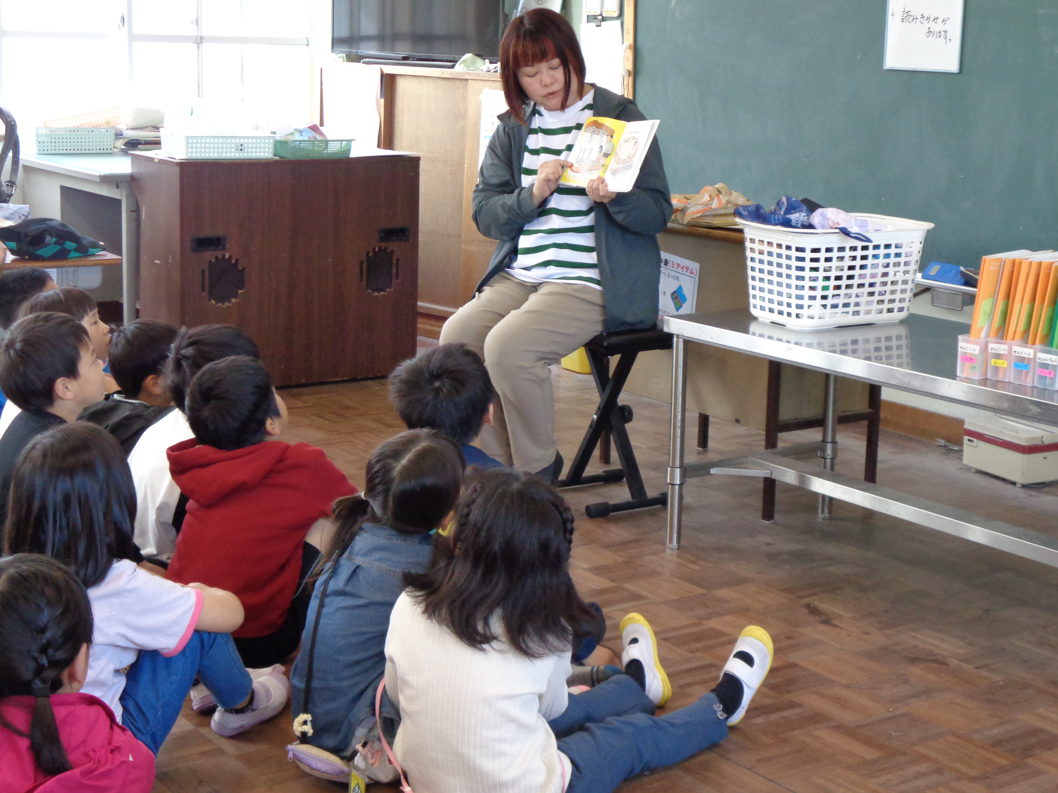
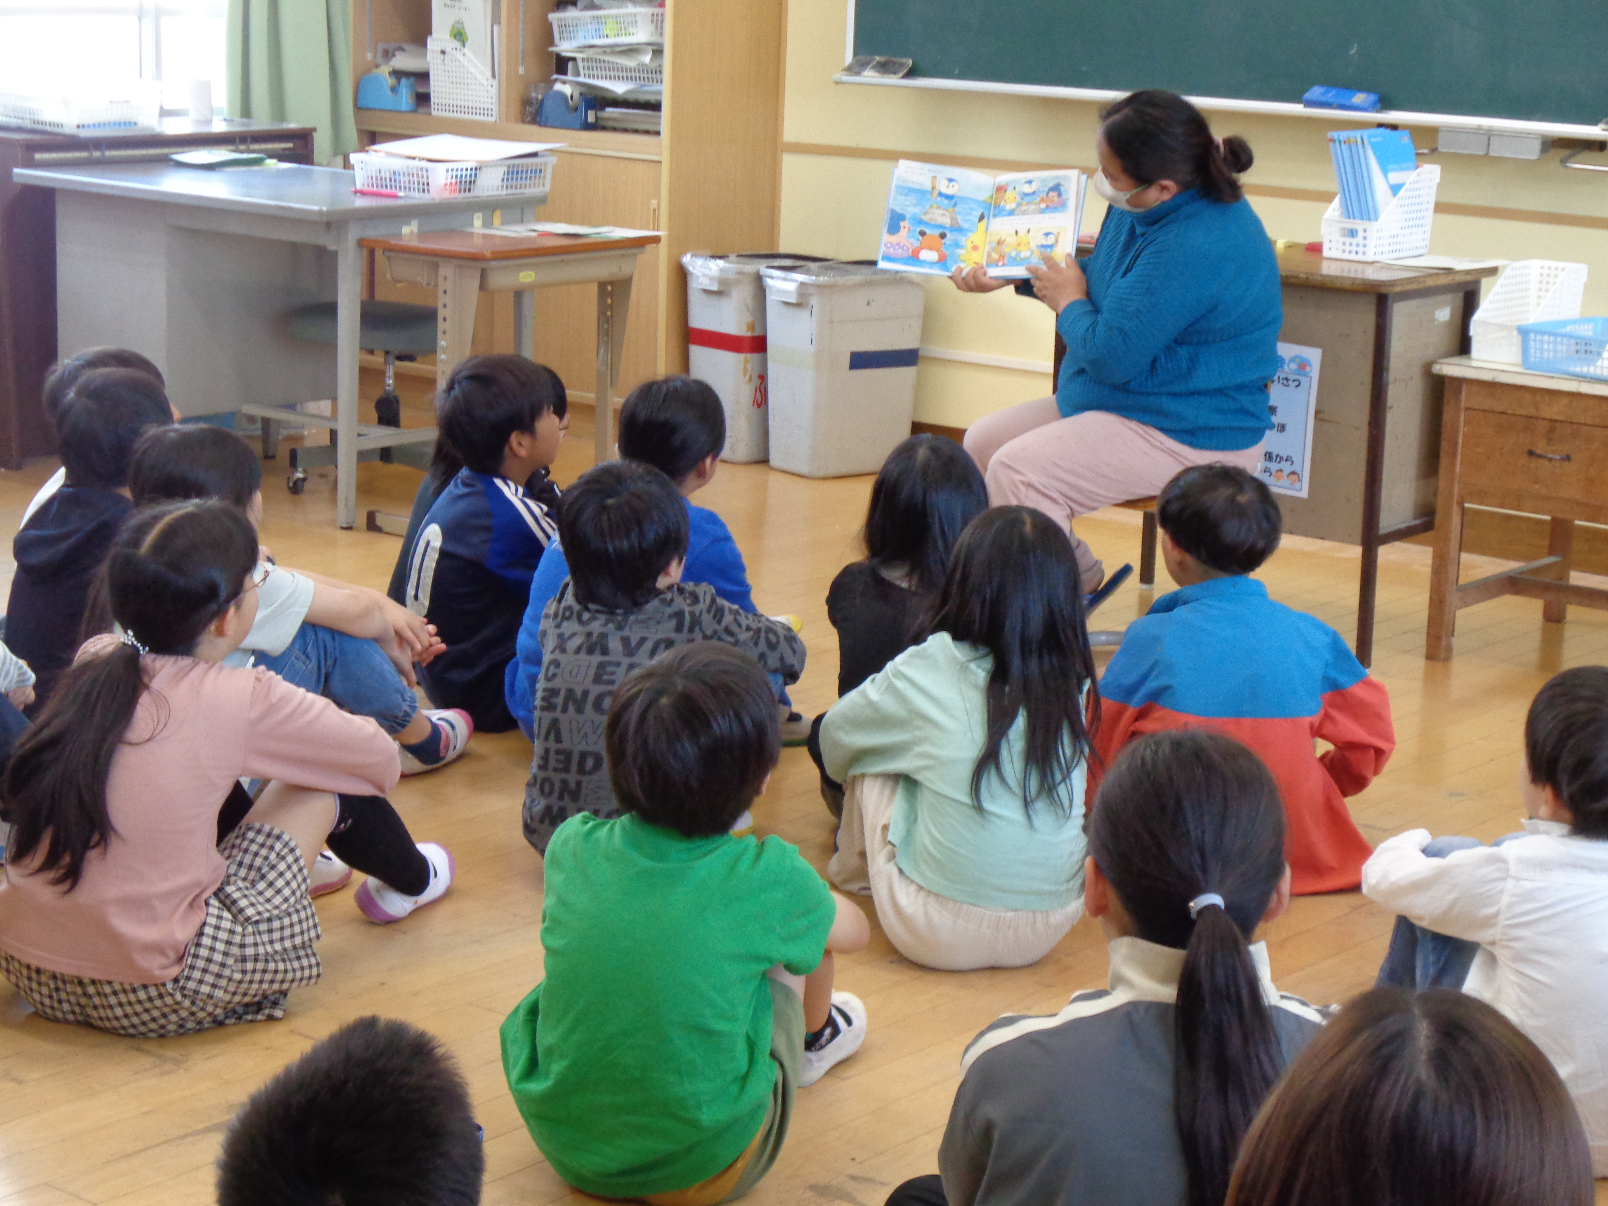
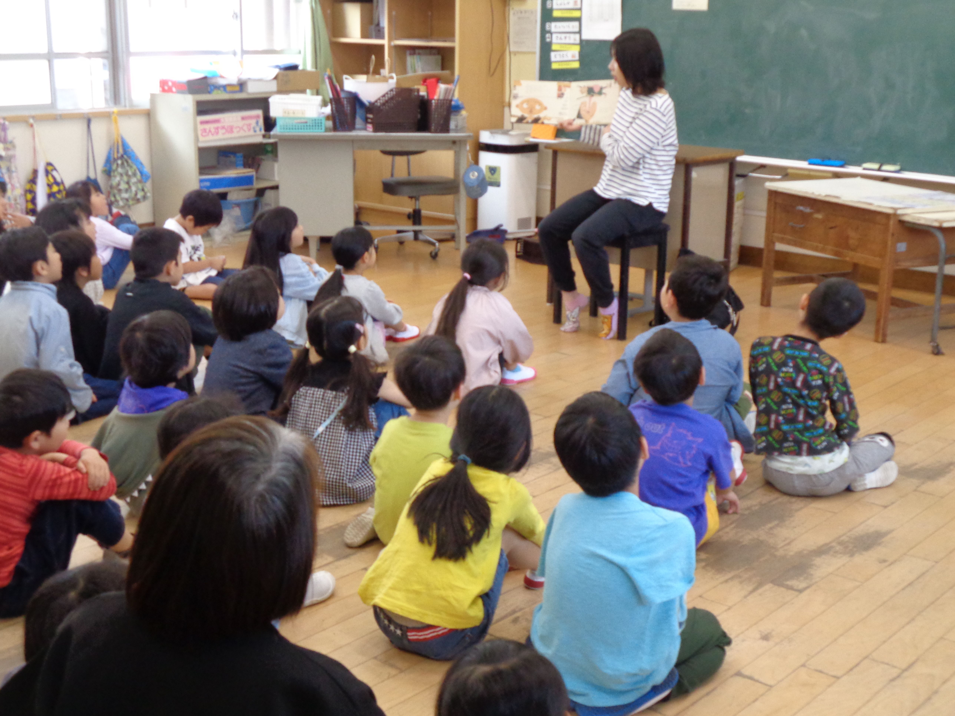

子どもたちの興味を引きそうなタイトルの本や作者にこだわった絵本、子どもたちの心に響かせたいテーマなど、読み手の熱い思いが子ども達に伝わったのでしょう。子ども達は真剣な眼差しで聞き入っていました。

５～６年生は一人読書に取り組んでいます。各自がお気に入りの本に向き合い、集中して読書に励む朝の時間でした。

新１年生 ご入学おめでとうございます。
東大分小学校HPの
二次元コードです →

＜給食の様子＞ ＜６年生との交流＞

４月１１日（木）に第１５１回入学式を行いました。
新たに入学した５０名の１年生。
緊張しながらも、元気に式場に入場してきました。
児童会のお兄さんお姉さんの「学校生活の紹介」では、にこにこ笑顔もみられました。
式の間、椅子に座り、お話をする人をしっかり見ることができていました。大変立派な態度でした。
今では、授業や給食、集団下校と、少しずつ学校生活に慣れてきています。たくさん友だちをつくって、より楽しくすごしてくれることを願っています。

